Фестиваль исследовательских проектов школьников
«Учение с увлечением» для 5-11 классов в 2020-2021 учебном году

Создание прибора для измерения емкости конденсаторов
Секция «Прикладная физика»

Работу выполнил:
Должиков Семён
Ученик 7 Б класса
Руководитель:
Леонова Ирина Валерьевна
учитель физики
высшей квалификационной категории
МБОУ СОШ №1

БЕРДСК - 2021
Содержание: Стр.

1. Цель и задачи……………………………………………….……….….3
2. Из истории создания первого конденсатора…………………….……4
3. Применение конденсаторов…………………………………………....5
4. Основные этапы изготовления прибора………………………………6-8
5. Апробация прибора и возникшие проблемы……………………....…9-10
6. Проверка на осциллографе……………………………………….…….11
7. Заключение ……………………………………………………..………12
8. Список литературы……………………………………………..……….13
9. Приложение……………………..………………………………………..14

1.

Цели и задачи
Цель:
Изготовить прибор, способный измерять емкость конденсаторов независимо от элементов платы и полярности
Задачи проекта:
- Подготовить необходимые элементы для сборки
- Откалибровать прибор и шкалу
- Убедиться в исправности прибора
- Обнаружить и разобраться с проблемами
- Определить перспективы на будущее
Актуальность темы:
В нынешнее время многие приборы часто ломаются. В большинстве случаев проблема кроется в потери емкости конденсаторов. С помощью моего прибора даже не опытный в электронике человек сможет продиагностировать неисправный прибор.

Из истории создания первого конденсатора.
Из истории создания первого конденсатора. Первый конденсатор был создан в 1745 г. голландским ученым Питером Мушенбруком, профессором Лейденского университета. Проводя опыты по электризации тел, он опустил проводник от кондуктора электрической машины в стеклянный графин с водой. Случайно коснувшись пальцем этого проводника, ученый ощутил сильный электрический удар. Позже жидкость заменили металлическими проводниками изнутри и снаружи банки и назвали эту банку лейденской. В таком виде она просуществовала почти 200 лет.
Конденсатор – это устройство, способное накапливать электрический заряд. Такую же функцию выполняет и аккумуляторная батарея, но в отличие от неё конденсатор может моментально отдать весь накопленный заряд. Количество заряда, которое способен накопить конденсатор, называют «емкостью». Эта величина измеряется в фарадах.
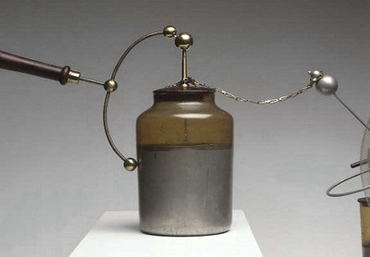

Применение конденсаторов
Конденсаторы нашли широкое применение в современной технике. Они есть в фильтрах адаптеров, которые подают постоянное напряжение для питания электронных приборов, в радиоприемниках как элементы колебательных контуров. В фотовспышках конденсаторы накапливают большой заряд, необходимый для работы импульсной лампы. В медицинской технике (рентгеновская техника, устройства электротерапии), при изготовлении дозиметров, аэрофотосъемки.
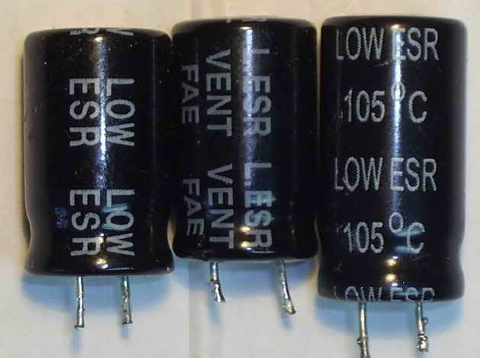
Конденсатор для работы в высокочастотных цепях
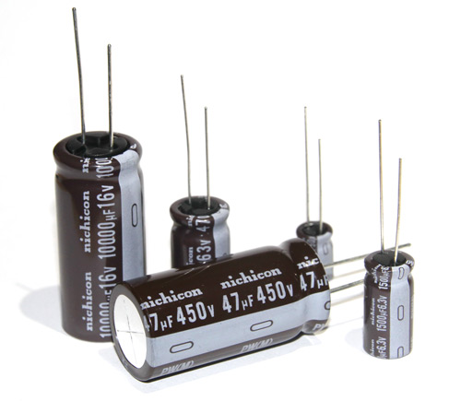
Обычный конденсатор

Основные этапы изготовления прибора
Поиск компонентов:
- Резистор 10к(2шт)
- Резистор 3к(2шт)
- Резистор 680
- Резистор 27
- Резистор 300к(2шт)
- Резистор 1к5
- Резистор 4к7(2шт)
- Резистор 1к
- Резистор переменный/подстроечный 47к
- Резистор переменный/подстроечный 680
- Стабилитрон кс170(у меня кс175)
- Диод Д311(или другой германиевый)
- Диод КД102(у меня in4007)
- Диод КД209
- Конденсатор 220мкФ (3шт)(у меня 220мкФ, 16в)
- Конденсатор 1мкФ(2шт)
- Конденсатор 0,1 мкФ
- Конденсатор 10Н
- Трансформатор (9-12В)
- К157УД2(или аналог)
- Стрелочный индикатор(100мкА)
Сборка основной части прибора:
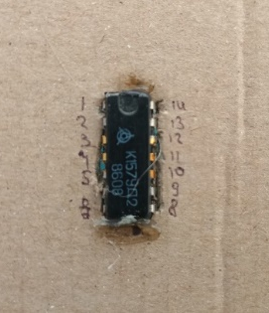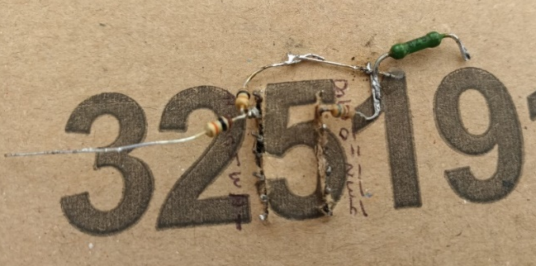
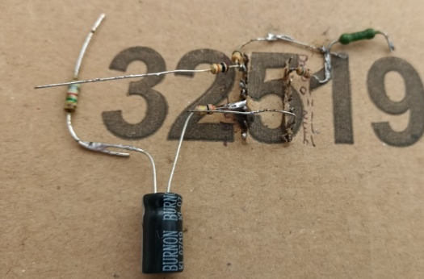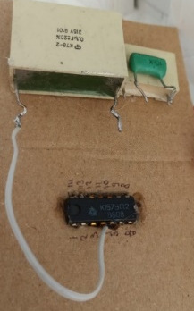
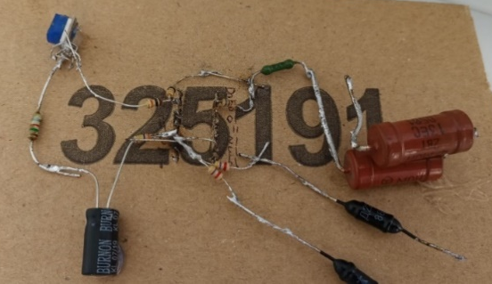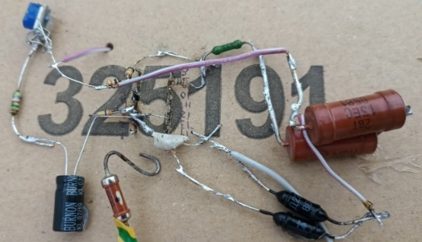
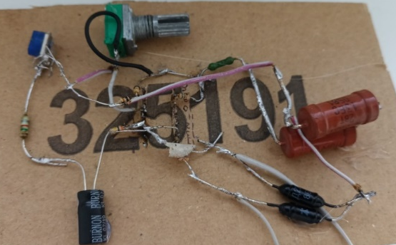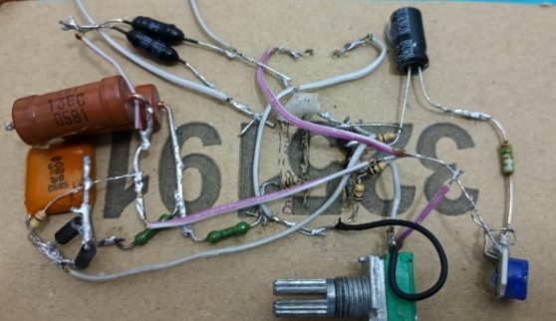
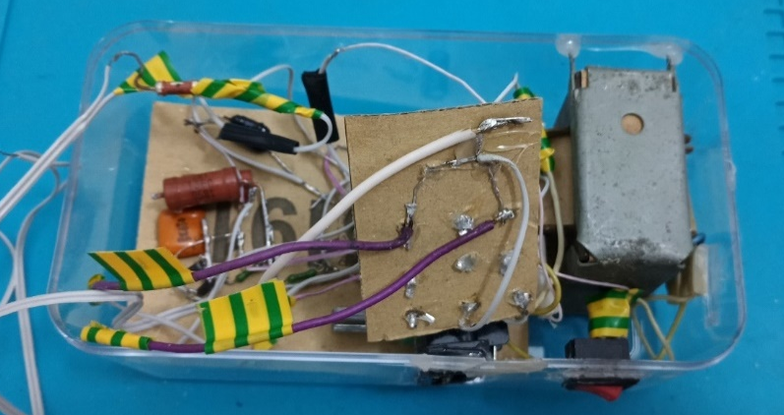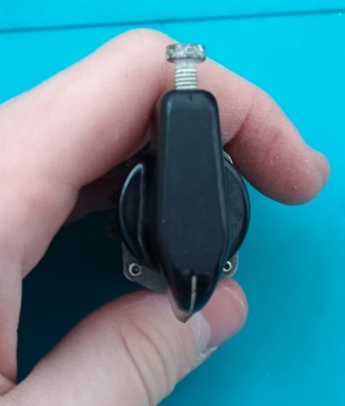

Сборка блока питания:
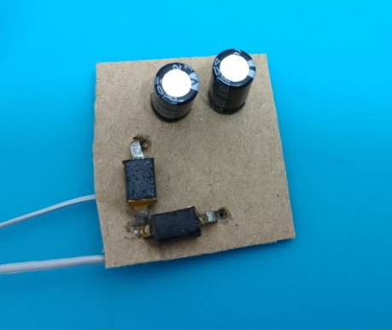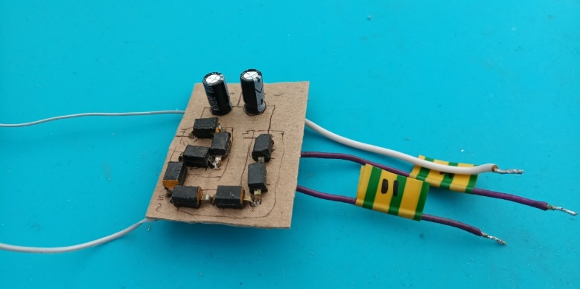
Изготовление щупов:
Щупы изготовил изх двух гвоздей, листа в клеточку, разъема, провода МГТФ (Монтажный Гибкий Термостойкий Фторопластовый).
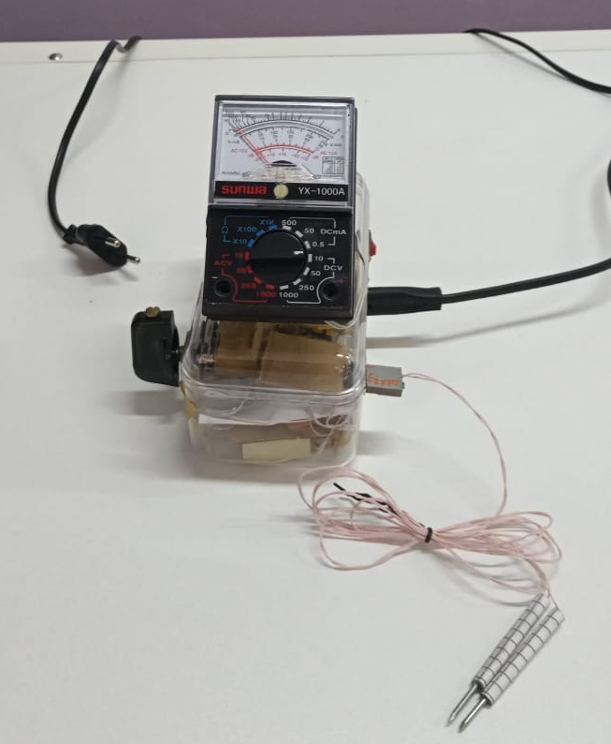
Фото готового прибора

Апробация прибора и возникшие проблемы:
Мой трансформатор выдавал переменное напряжение 13 Вольт, из этого можно вычислить амплитудное значение.
U = $\frac{U_{m}}{√2}$ Можно посчитать значение 13*1,414=18,342 Вольта. Это выходит за пределы рабочего напряжения конденсаторов(у меня стояли на 16 вольт). Есть два варианта решения проблемы:
1) Поставить конденсаторы на более высокое рабочее напряжение
2) Уменьшить напряжение с помощью диодов
Был принят второй вариант.
2. Чтобы убедиться в наличии сигнала на выходе схемы(Прямоугольные импульсы+-63мв), необходим осциллограф. Осциллограф н313 сломался. Сгорела первичная обмотка.
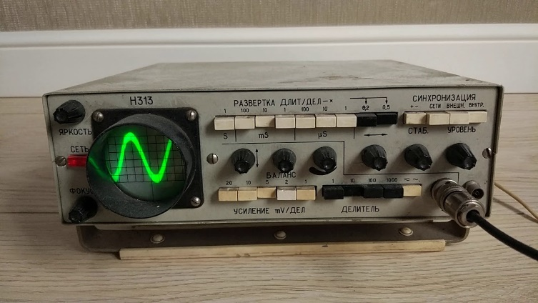
Было принято решение использовать осциллограф С1-55.
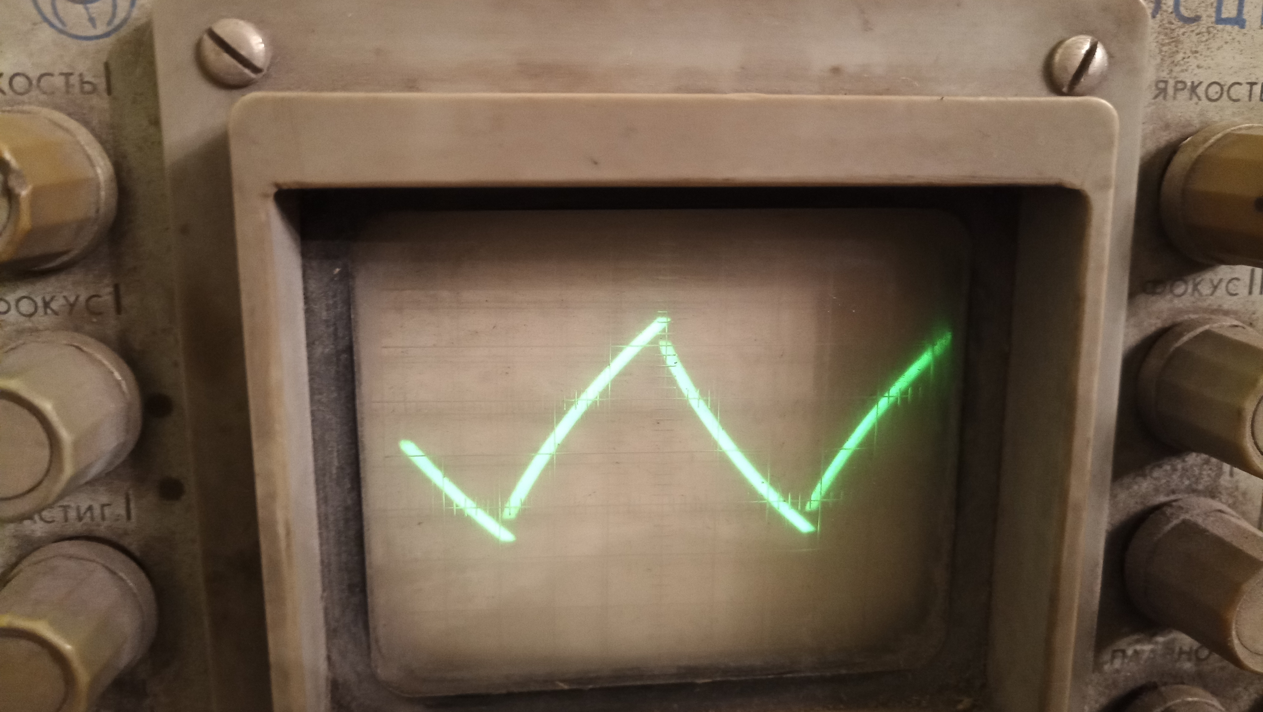
3. Появилась проблема со шкалой. Все доступные мне шкалы измеряли ток более трёх ампер.
Заметим, что, когда к щупам конденсатор не подключен на шкалу идёт 9 Вольт постоянного напряжения. Из этого можно понять, что нам будет достаточно шкалы, которая измеряет напряжение до 10 Вольт. Был найден мультиметр с пределом измерения до 10 вольт и откалибрована его шкала.
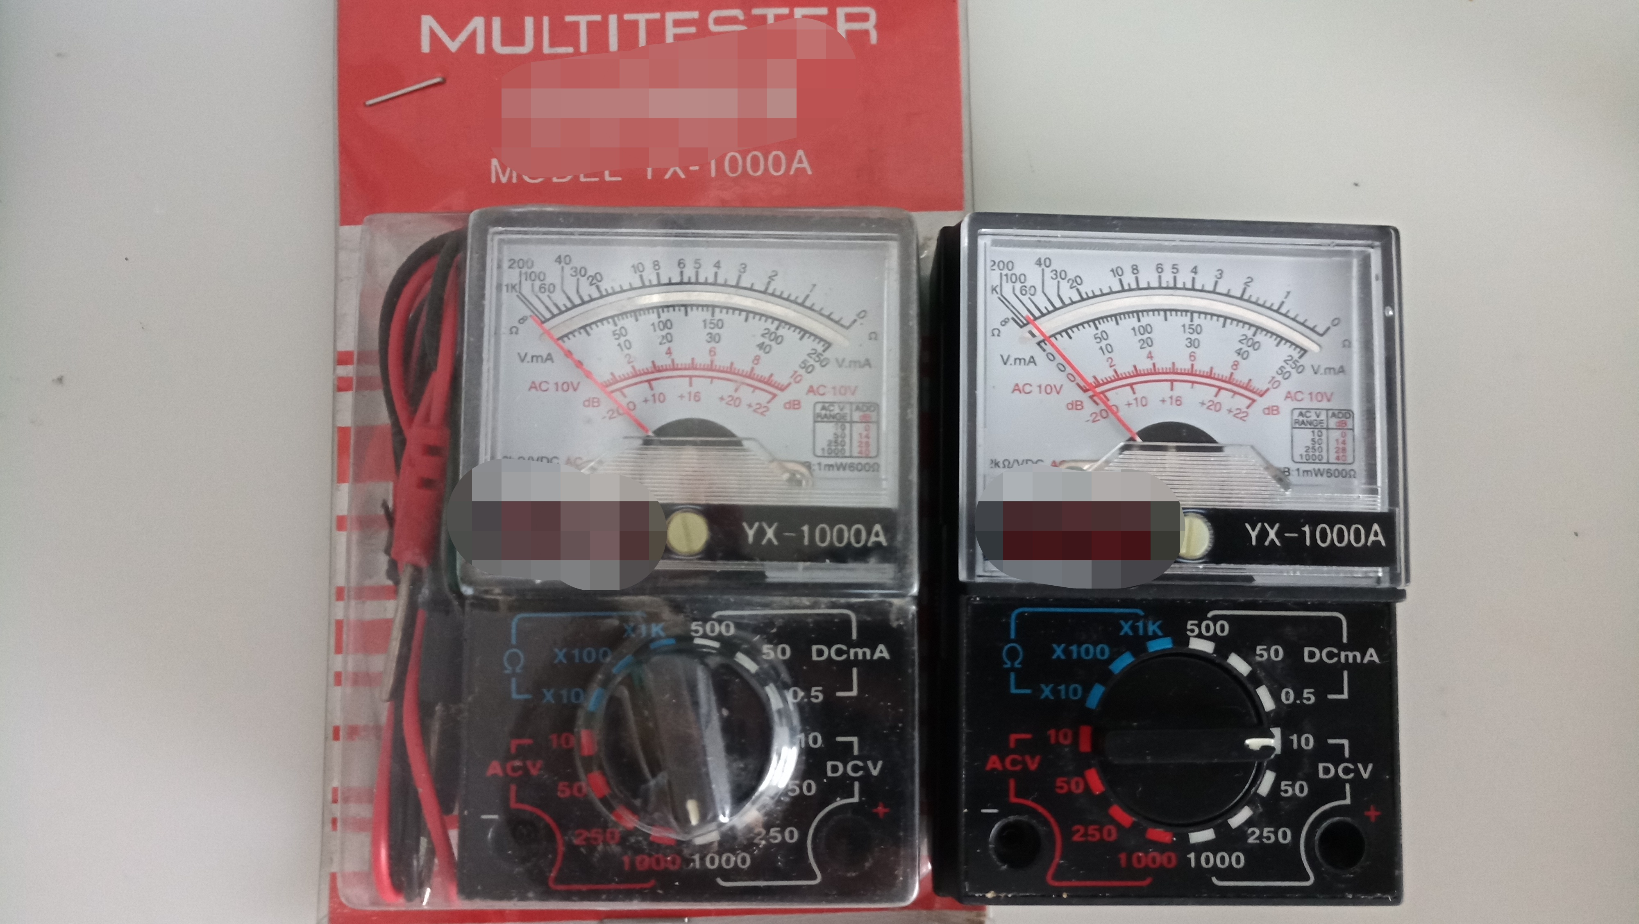
Калибровать шкалу не пришлось так как шкала измерения сопротивления подошла идеально (режим до 10 Вольт постоянного напряжения, смотрим на верхнюю шкалу).

Проверка на осциллографе
Для того чтобы убедиться в исправности прибора посмотрим наличие импульсов на выходе.
Подключим конденсаторы разной емкости, чтобы тоже посмотреть форму сигнала.
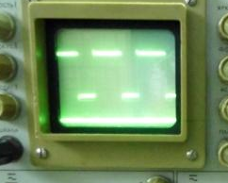
Нет конденсатора
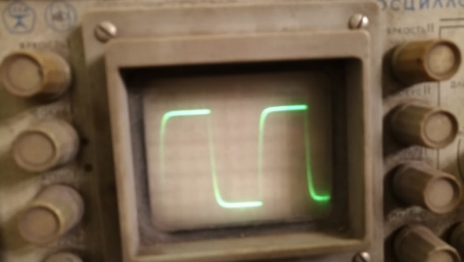
10мкФ
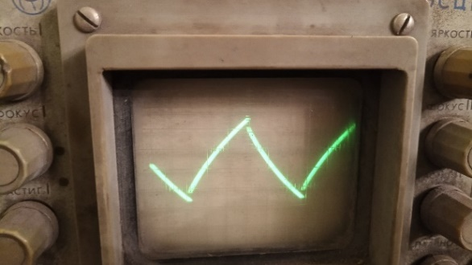
50мкФ
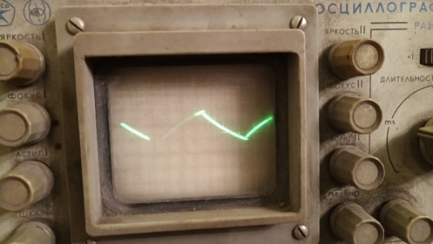
100мкФ
Заключение:
В своей работе я рассмотрел устройство конденсатора, схемы для работы с ними, сферы применения, а также мною был изготовлен прибор для измерения емкости конденсаторов. Была измерена емкость нескольких конденсаторов с помощью моего прибора. Я надеюсь, что этот прибор пригодится мне в дальнейшем. Цель моего проекта достигнута.

Список литературы:
1)https://www.radioelementy.ru/articles/chto-takoe-kondensator-dlya-chego-nuzhen/
2)https://www.youtube.com/channel/UCqNzEb1xi6c_l4ZUmozLt9Q
3) Физика. 8 кл. : учебник / А. В. Перышкин. – 3-е изд., стереотип. – М. : Дрофа, 2015. – 238. (c. 151)
4) Физика. 11 класс : учеб. для общеобразоват. Организаций с прил. на электрон. Носителе: базовый уровень / Г. Я. Мякишев, Б. Б. Буховцев, В. М. Чаругин; под ред. Н. А. Парфентьевой. – М. : Просвещение, 2014. – 432 с. (с. 90)

Приложение «Схема прибора»
